

Colaboración digital con Microsoft 365

Breve descripción:
En este componente formativo se aborda el trabajo colaborativo en entornos digitales como base para fortalecer la comunicación, la productividad y la gestión del conocimiento. Asimismo, promueve el uso de herramientas como Microsoft Teams y SharePoint, impulsando prácticas que favorecen la cooperación, la organización y la eficiencia en entornos laborales digitales.
Febrero 2026
Tabla de contenido
Introducción 4
1. Trabajo colaborativo en entornos digitales 6
1.1. Beneficios 9
1.2. Edición compartida de archivos en línea 10
1.3. Retos en las organizaciones 12
2. Teams 16
2.1. Reuniones en línea 20
2.2. Chat y videollamadas 24
2.3. Creación de equipos y canales 25
2.4. Integración con otras aplicaciones 27
3. SharePoint 39
3.1. Propósito 40
3.2. Diferencias con OneDrive 41
3.3. Organización de archivos en espacios compartidos 42
3.4. Acceso y permisos de usuarios 44
Síntesis 48
Glosario 49
Referencias bibliográficas 51
Créditos 52

Introducción
En la actualidad, el trabajo colaborativo se ha convertido en un pilar fundamental para las organizaciones que buscan adaptarse a los entornos digitales y fortalecer su competitividad. La integración de herramientas tecnológicas basadas en la nube ha transformado la manera en que los equipos se comunican, comparten información y desarrollan proyectos, promoviendo la eficiencia, la flexibilidad y la innovación en los procesos laborales. En este escenario, la colaboración digital se consolida como una competencia clave del talento humano en la era de la transformación tecnológica.
El presente componente formativo tiene como propósito desarrollar en los aprendices las competencias necesarias para implementar estrategias de trabajo colaborativo en línea mediante el uso de herramientas de Microsoft 365, especialmente Teams y SharePoint. A través del reconocimiento de sus funcionalidades, los participantes comprenderán cómo estas aplicaciones facilitan la comunicación sincrónica y asincrónica, la gestión documental y la organización de tareas en entornos digitales seguros y dinámicos.
La formación se orienta desde un enfoque práctico, centrado en la exploración, configuración y aplicación de recursos colaborativos en la nube. De esta forma, los aprendices podrán integrar las herramientas de Microsoft 365 en sus contextos laborales, fortaleciendo la coordinación entre equipos, optimizando la gestión de la información y contribuyendo activamente a la construcción de entornos organizacionales más conectados, eficientes y sostenibles.

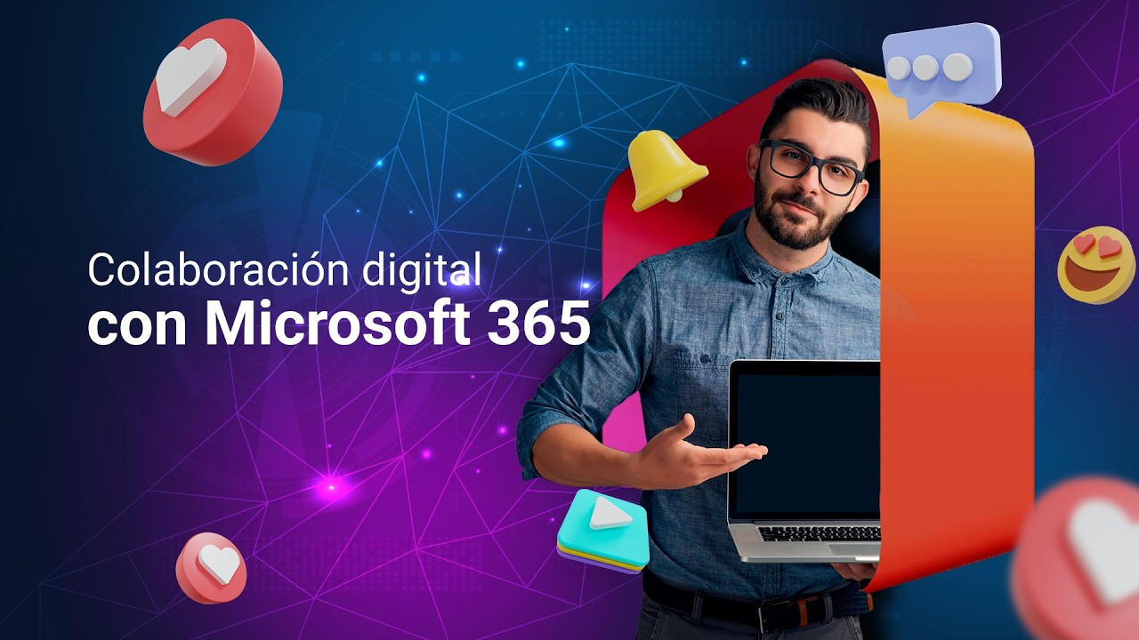
- Colaboración digital con Microsoft 365
Enlace de reproducción del video
Síntesis del video: Colaboración digital con Microsoft 365
En la actualidad, el trabajo colaborativo se ha consolidado como un elemento esencial para la productividad, la comunicación efectiva y la innovación en las organizaciones.
La transformación digital demanda equipos conectados, capaces de gestionar información de manera ágil y segura.
Este componente formativo, está diseñado para fortalecer las competencias digitales necesarias para el trabajo colaborativo en línea mediante el uso de Microsoft 365, con énfasis en aplicaciones como Teams y SharePoint.
A través de estas herramientas, podrás explorar cómo realizar reuniones virtuales, compartir documentos, coordinar tareas y administrar espacios colaborativos con criterios de eficiencia y seguridad.
El objetivo, es que puedas integrar estas soluciones digitales en la práctica profesional, adoptando una actitud proactiva y colaborativa frente a los retos tecnológicos actuales.
Desarrollar estas competencias te ayudará a adaptarte a las nuevas exigencias del mundo laboral.
La colaboración digital es una herramienta clave para el futuro profesional.

Trabajo colaborativo en entornos digitales
Es una modalidad de interacción entre las personas y/o los equipos por medio de herramientas tecnológicas, utilizadas para planificar, ejecutar y evaluar actividades de manera conjunta, sin tener que compartir espacio físico, e incluso sin tener que estar conectados al mismo tiempo. Para poder trabajar bajo esta modalidad, se necesitan plataformas en línea que permitan compartir, comunicar, editar y gestionar información en tiempo real o en diferido, lo que favorece la productividad y la innovación organizacional.
El trabajo colaborativo representa una estrategia de gestión que integra personas, procesos y tecnologías que permiten a las organizaciones alcanzar objetivos en forma eficiente. Esta modalidad de trabajo se fundamenta en la cooperación activa entre equipos de una misma área o departamento, así como entre equipos multidisciplinarios, donde cada miembro aporta sus conocimientos y habilidades a través de herramientas digitales que facilitan la comunicación, la planificación, la ejecución y el seguimiento de las tareas definidas y en desarrollo. Se puede decir que esta modalidad, gracias a los avances tecnológicos, promueve la sinergia organizacional, optimiza los recursos y fomenta una cultura de innovación orientada a resultados.
A continuación, se presenta una tabla en donde por medio de ejemplos se muestran diferentes formas y herramientas digitales que permiten a las organizaciones aprovechar el trabajo colaborativo. Cada ejemplo ilustra la aplicación práctica de la colaboración en línea en distintos contextos empresariales, promoviendo la productividad y la innovación conjunta:
- Ejemplos de uso de herramientas digitales para el trabajo colaborativo
Herramienta digital | Aplicación en la organización | Tipo de colaboración | Beneficio principal
Microsoft Teams | Coordinación de reuniones virtuales entre departamentos y seguimiento de proyectos. | Comunicación sincrónica y gestión de tareas. | Mejora la comunicación interna y reduce tiempos de respuesta.
SharePoint | Almacenamiento y gestión de documentos institucionales en espacios compartidos. | Colaboración documental y control de versiones. | Facilita el acceso a la información y garantiza trazabilidad de cambios.
Planner | Asignación y seguimiento de tareas en proyectos empresariales. | Colaboración organizacional basada en metas. | Aumenta la productividad y claridad en los roles.
OneDrive | Intercambio seguro de archivos personales o departamentales. | Colaboración individual y por pares. | Permite acceso remoto y evita pérdida de información.
Google Docs | Elaboración conjunta de informes o propuestas empresariales. | Edición simultánea y coautoría. | Promueve la participación activa y evita duplicidad de documentos.
Trello | Planificación de proyectos y seguimiento de actividades por fases. | Colaboración visual mediante tableros. | Favorece la organización de procesos y la priorización de tareas.
Zoom | Reuniones estratégicas o capacitaciones a distancia. | Comunicación audiovisual y toma de decisiones. | Reduce costos operativos y fortalece el trabajo remoto.
Fuente: SENA, (2025)

Beneficios
Implementar el trabajo colaborativo en entornos digitales aporta ventajas significativas para las organizaciones, al integrar la tecnología con la gestión del talento y la comunicación empresarial.
- Entre los principales beneficios (Crivellaro, 2025) se destacan:
- Fomenta la innovación y la creatividad: las plataformas digitales permiten compartir ideas en tiempo real, generar lluvias de ideas virtuales y construir soluciones conjuntas desde distintos lugares, impulsando la creatividad colectiva.
- Facilita la resolución de problemas: herramientas como Teams o SharePoint permiten que los equipos analicen desafíos de forma simultánea, compartan documentos y lleguen a consensos más rápidos y efectivos.
- Incrementa la motivación y el sentido de pertenencia: la colaboración digital promueve la participación activa y el reconocimiento del aporte individual dentro del logro grupal, fortaleciendo el compromiso organizacional.
- Aumenta la productividad y eficiencia: la coordinación de tareas mediante aplicaciones como Planner o OneDrive mejora la gestión del tiempo, reduce duplicidad de esfuerzos y agiliza los flujos de trabajo.
- Promueve el aprendizaje continuo: los entornos digitales facilitan la capacitación colaborativa, el intercambio de conocimientos y la actualización permanente del personal.
- Fortalece las relaciones interpersonales: através de canales de comunicación virtuales, se mejora la interacción entre áreas, equipos y sedes, creando una cultura organizacional más conectada y participativa.

Edición compartida de archivos en línea
Es el procedimiento que permite que varias personas al mismo tiempo o en horarios diferentes puedan trabajar en un mismo archivo o documento digital, desde diferentes ubicaciones geográficas y diferentes dispositivos tecnológicos. Esta actividad se facilita gracias al uso de herramientas como OneDrive, SharePoint, Google Drive o Teams, entre otras, las cuales permiten que los equipos de trabajo pueda trabajar colaborativamente en tiempo real o diferido, haciendo aportes, editando, corrigiendo, agregando comentarios y manteniendo versiones actualizadas sin necesidad de tener que estar enviándose los archivos por medio de correo electrónicos o cualquier otro sistema de mensajería, generando con ello una lluvia de múltiples copias.
En el plano de las organizaciones, la edición compartida de archivos en línea optimiza los procesos de comunicación y gestión documental, al facilitar y garantizar que se trabaje sobre archivos unificados, lo que reduce errores y tiempos de espera, así como la duplicidad; además estimula la transparencia, el control de cambios y la trazabilidad de los aportes que cada colaborador ha hecho en los diferentes trabajos.
En los entornos empresariales modernos, la edición compartida de archivos se ha convertido en una práctica clave para fortalecer la colaboración y la productividad. Mediante herramientas digitales, los equipos trabajan de forma simultánea, eficiente y organizada. La siguiente tabla muestra ejemplos de cómo las organizaciones aplican esta modalidad para optimizar sus procesos y resultados:
- Ejemplos de aplicación de edición compartida en línea
Situación empresarial | Herramienta digital utilizada | Tipo de archivo | Forma de colaboración | Beneficio principal
Elaboración de informes de avance de proyectos. | Microsoft Word en OneDrive o SharePoint. | Documento de texto. | Varios miembros del equipo editan, comentan y revisan simultáneamente. | Ahorro de tiempo y coherencia en la información.
Diseño de presentaciones para reuniones ejecutivas. | Microsoft PowerPoint o Google Slides. | Presentación. | Coautoría en tiempo real, integración de ideas y revisión colaborativa. | Mejora la calidad de las presentaciones.
Consolidación de datos financieros. | Excel en la nube (OneDrive o Google Sheets). | Hoja de cálculo. | Diferentes departamentos actualizan datos desde sus áreas. | Actualización instantánea y reducción de errores.
Revisión de políticas internas de la empresa. | SharePoint. | Documento compartido. | Empleados de distintas sedes comentan y proponen ajustes. | Mayor participación y alineación organizacional.
Creación de propuestas comerciales para clientes. | Teams con Word Online. | Documento colaborativo. | Redacción conjunta entre equipos de ventas y marketing. | Agilidad en la generación de propuestas y comunicación integrada.
Fuente: SENA, (2025)

Retos en las organizaciones
El trabajo colaborativo en los entornos digitales representa una gran oportunidad para las empresas que buscan aumentar su productividad y adaptarse a la transformación digital; aunque su implementación no está exenta de retos y desafíos que podrían afectar la eficiencia y cohesión de los equipos.
A continuación, se presentan algunos de los retos a los que se enfrentan las organizaciones en los trabajos colaborativo en entornos digitales:
- Retos a los que se enfrentan las organizaciones en los entornos digitales
Reto organizacional | Descripción
Resistencia al cambio organizacional. | Algunos colaboradores o líderes muestran resistencia a modificar sus hábitos y adoptar nuevas herramientas digitales.
Dependencia tecnológica. | Las fallas en la conexión, los sistemas o las plataformas pueden interrumpir el flujo de trabajo y afectar los resultados.
Gestión ineficaz del liderazgo virtual. | Dirigir equipos remotos requiere habilidades de comunicación, motivación y evaluación que no siempre están desarrolladas.
Falta de cultura colaborativa. | La ausencia de valores organizacionales que promuevan la cooperación limita la efectividad del trabajo en equipo digital.
Brecha de competencias digitales. | Existen diferencias en el nivel de dominio tecnológico entre los miembros del equipo, lo que afecta la eficiencia colaborativa.
Comunicación asincrónica o dispersa. | La interacción digital puede generar malentendidos o pérdida de información clave si no se gestionan adecuadamente los canales de comunicación.
Sobrecarga informativa. | El exceso de correos, mensajes o documentos compartidos puede provocar distracciones y disminuir la productividad.
Falta de claridad en roles y responsabilidades. | La ausencia de una estructura definida puede ocasionar duplicación de tareas o falta de seguimiento en los proyectos.
Seguridad y privacidad de la información. | El intercambio de datos en la nube implica riesgos de ciberataques o accesos no autorizados si no se aplican medidas de protección adecuadas.
Desconexión humana y aislamiento laboral. | La falta de interacción presencial puede debilitar la cohesión del equipo y disminuir el sentido de pertenencia.
Fuente: SENA, (2025)

Teams
Es una plataforma de comunicación desarrollada con la finalidad de integrar en un único espacio las funciones necesarias para poder trabajar en equipo, entre las que se pueden nombrar mensajería instantánea, videollamadas, gestión de archivos, planificación de tareas, reuniones virtuales, entre otras. Esto permite que las organizaciones y su personal cuenten con herramientas que les brinden una experiencia fluida y centralizada, eliminando la dispersión de recursos y mejorando la coordinación entre los diferentes miembros que hacen parte de la organización.
Además, al estar conectada al ecosistema de Microsoft 365, Teams permite la integración e interconexión inmediata con aplicaciones como Word, Excel, PowerPoint, OneNote y SharePoint, entre otras, logrando con ello el fortalecimiento y optimización de la productividad y comunicación organizacional (GoDaddy, 2025).
En los tiempos actuales, en donde las organizaciones buscan digitalizar su trabajo y estimular la colaboración a distancia, Microsoft Teams se ha logrado posicionar como una de las herramientas más completas y versátiles dentro del entorno empresarial, lo que la convierte en una columna fundamental para aumentar la productividad organizacional.
Esta herramienta ha tomado gran relevancia, sobretodo en el contexto colombiano, donde las empresas están optando progresivamente por la transformación digital, para no quedarse relegadas; es por ello, que Teams les está aportando estratégicamente en:
- Fortalecer la coordinación entre equipos multidisciplinarios y remotos.
- Reducir la fragmentación de tareas y la pérdida de información.
- Promover la productividad y la eficiencia mediante la colaboración en tiempo real.
- Facilitar la gestión del conocimiento, al mantener toda la información institucional organizada y disponible.
Microsoft Teams se ha consolidado como una de las principales herramientas para el trabajo colaborativo en las empresas, aportando una serie de funcionalidades que optimizan la comunicación, la gestión de tareas y la productividad organizacional (Clickup, 2024). A continuación, se presentan algunas de estas funcionalidades:
- Funcionalidades de Teams
Funcionalidad | Descripción breve
Chat | Herramienta de mensajería instantánea que permite conversaciones individuales o grupales en tiempo real, con opciones para destacar mensajes, usar emojis y compartir archivos.
Videollamadas | Facilita reuniones virtuales con audio y video de alta calidad, uso compartido de pantalla y fondos personalizados para experiencias colaborativas más humanas.
Llamadas de voz | Permite realizar llamadas directas desde Teams, con funciones como buzón de voz, desvío y transferencia de llamadas, ideal para comunicaciones rápidas y efectivas.
Canales | Espacios organizados por temas, departamentos o proyectos que centralizan conversaciones, archivos y reuniones, fomentando la colaboración estructurada.
Archivos | Repositorio central integrado con SharePoint y OneDrive que permite almacenar, compartir y editar documentos en tiempo real con control de versiones.
Pestañas | Permiten integrar aplicaciones, documentos o herramientas externas (como Excel, Trello o GitHub) dentro de los canales, personalizando el entorno de trabajo.
Tareas y planificadores | Función que organiza el trabajo mediante herramientas como Planner y To Do, permitiendo asignar responsabilidades, establecer plazos y hacer seguimiento de avances.
Integración con el calendario | Sincroniza automáticamente con Outlook, permitiendo programar, visualizar y unirse a reuniones desde Teams, con recordatorios integrados.
Recapitulaciones de reuniones | Genera automáticamente grabaciones, transcripciones, archivos compartidos y resúmenes de reuniones, facilitando el seguimiento y la rendición de cuentas.
Protección de datos y privacidad | Asegura la confidencialidad de la información mediante cifrado de datos, cumplimiento normativo (ISO, HIPAA, GDPR) y herramientas de auditoría.
Control y gestión del acceso | Implementa políticas de acceso condicional y autenticación multifactor (MFA) para proteger cuentas y restringir el acceso según ubicación o dispositivo.
Protección avanzada frente a amenazas | Utiliza tecnologías antimalware y antiphishing, y permite colaboración segura con invitados externos mediante permisos definidos.
Aplicación móvil (Teams Mobile App) | Ofrece todas las funciones esenciales de mensajería, videollamadas y colaboración desde dispositivos móviles, garantizando conectividad en movimiento.
Sincronización entre dispositivos | Permite continuar las tareas sin interrupciones al cambiar entre equipos de escritorio, tabletas o móviles, manteniendo notificaciones y contexto.
Integración de plataformas | Conecta Teams con servicios de Microsoft (Outlook, OneDrive, SharePoint) y aplicaciones externas, asegurando coherencia y continuidad en el entorno digital.
Nota. Tomado de Clickup, (2024).

Reuniones en línea
En Microsoft Teams las reuniones en línea son sesiones virtuales que combinan audio, video, chat, pantalla compartida y colaboración en tiempo real, para conectar personas o equipos sin importar su ubicación geográfica. Esta herramienta en las sesiones virtuales permite realizar videollamadas, compartir pantalla, grabar sesiones e integrar otras aplicaciones, fomentando de esta forma una comunicación sincrónica, fluida y productiva. En el plano organizacional, especialmente en espacios laborales o educativos, donde más se utilizan, permite optimizar la coordinación de proyectos, compartir información, reducir costos logísticos y barreras físicas, fortalecer la toma de decisiones, aumentar los espacios de interacción, entre muchas otras; garantizando la continuidad del trabajo y la cohesión de los equipos en entornos híbridos y remotos, reduciendo tiempos y costos.
- Buenas prácticas antes, durante y después:
- Antes: compartir agenda y materiales, designar roles, probar audio y conexión.
- Durante: usar la función levantar la mano, moderar preguntas por chat, grabar solo si todos están informados y usar subtítulos cuando haya barreras de idioma o audición.
- Después: revisar el recap generado (grabación, transcripción y registro del chat), convertir los compromisos en tareas concretas para seguimiento y archivar los recursos utilizados, garantizando trazabilidad y disponibilidad futura.
A continuación, se presentan ejemplos prácticos que ilustran cómo esta plataforma potencia la comunicación, la coordinación y el aprendizaje colaborativo:
- Ejemplos de reuniones virtuales con Microsoft Teams en contextos empresariales
Tipo de reunión | Ejemplo práctico | Beneficios principales
Planificación estratégica: directivos y gerentes se conectan por Teams para definir objetivos, revisar resultados y coordinar tareas. Se utilizan canales dedicados por departamentos y se comparten documentos en SharePoint. | La empresa Tecnozone realiza cada lunes una reunión por Teams para planificar las metas semanales con líderes de diferentes sedes. | Reducción de costos logísticos, toma de decisiones más agiles, registro automático de acuerdos y grabación para seguimiento.
Capacitación corporativa: el área de talento humano programa sesiones formativas mediante Teams. Se integran presentaciones en PowerPoint y cuestionarios con Microsoft Forms. | Una empresa del sector financiero dicta talleres virtuales de ciberseguridad usando Teams, donde los empleados participan y completan evaluaciones en línea. | Facilita la formación continua, permite interacción en tiempo real y registro automático de asistencia.
Reuniones con clientes o socios: los equipos comerciales usan Teams para videoconferencias con clientes, compartiendo propuestas o presentaciones desde OneDrive. | Un asesor comercial realiza una demostración de producto a un cliente extranjero mediante Teams, usando la función de compartir pantalla. | Mejora la atención al cliente, elimina barreras geográficas y permite acuerdos inmediatos con respaldo grabado.
Fuente: SENA, (2025)
- Ejemplos de reuniones virtuales con Microsoft Teams en contextos educativos
Tipo de reunión | Ejemplo práctico | Beneficios principales
Clase virtual sincrónica: el docente utiliza Teams para dictar clases en vivo, compartir materiales, usar pizarra digital y grabar sesiones. | En la asignatura Metodología de la Investigación, el profesor realiza sesiones por Teams donde los estudiantes presentan sus avances de tesis. | Promueve la participación activa, acceso a clases grabadas y aprendizaje colaborativo en tiempo real.
Tutorías o asesorías académicas: los tutores programan reuniones por Teams para revisar avances de trabajos, compartir observaciones y corregir documentos en OneDrive. | Un tutor de posgrado se reúne cada quince días por Teams con sus estudiantes para discutir avances de investigación y aplicar correcciones. | Fomenta el acompañamiento personalizado, ahorro de tiempo y comunicación fluida entre docente y estudiante.
Reuniones institucionales o de coordinación docente: los coordinadores de programas o decanos convocan reuniones por Teams para planificar actividades académicas y elaborar actas digitales. | El consejo académico de una universidad se reúne por Teams para revisar proyectos de investigación y acordar criterios de evaluación. | Facilita la coordinación interinstitucional, mejora la participación y reduce tiempos administrativos.
Fuente: SENA, (2025)

Chat y videollamadas
Constituyen dos de los recursos más importantes en la colaboración digital moderna, facilitando la comunicación inmediata, la coordinación de actividades y la interacción humana en entornos laborales, académicos, de entretenimiento, entre otros.
El chat es un espacio de mensajería instantánea por medio del cual se pueden organizar, entablar y mantener conversaciones sin hacer uso del correo electrónico. Por medio de este tipo de recursos, los usuarios pueden intercambiar ideas, compartir archivos, mencionar a otros usuarios, reaccionar con emojis o GIFs, fijar mensajes importantes, generando un ambiente para una comunicación más dinámica y cercana. Estos sistemas también ofrecen la posibilidad de crear chats privados o grupales, optimizando la organización de la información para espacios productivos y aprovechando los equipos de trabajo.
En el caso de las videollamadas, estas amplían el alcance comunicativo al incorporar componentes visuales y auditivos, fortaleciendo con ello la conexión humana y la comprensión del mensaje; además de acortar distancias que afloran las emociones. El sistema permite la realización de videollamadas individuales o grupales, apoyándose en funciones como el uso de pantalla compartida, fondos personalizados, subtítulos en tiempo real, grabación de las reuniones, entre otras. Estas características mejoran la accesibilidad, la inclusión y la productividad.
En las organizaciones, estos recursos transforman la interacción de los equipos, reduciendo costos logísticos relacionados con desplazamientos, infraestructura física y energética, promoviendo la productividad colaborativa en tiempo real. En otros escenarios, como el educativo, se fomenta la participación activa, el aprendizaje sincrónico, tutorías personalizadas, entre otros, promoviendo la continuidad académica, venciendo principalmente las barreras físicas y temporales.

Creación de equipos y canales
La creación de equipos y canales en Teams constituyen la base para el desarrollo del trabajo colaborativo digital, al permitir que se organice la comunicación, los recursos y las tareas dentro de un entorno estructurado.
- Equipos: representan grupos de trabajo creados según áreas, proyectos o cursos. Permiten centralizar la comunicación, asignar tareas y compartir recursos entre los miembros, fortaleciendo la colaboración y el sentido de pertenencia.
- Canales: son espacios temáticos dentro de cada equipo donde se desarrollan actividades específicas, se comparten archivos y se registran conversaciones. Facilitan la organización del trabajo, mejoran la trazabilidad de la información y reducen la dependencia del correo electrónico.
A continuación, se presentan algunos ejemplos que ilustran cómo las organizaciones y entornos educativos pueden aprovechar estas funciones para optimizar la comunicación y la gestión de proyectos:
- Ejemplos prácticos de creación de equipos y canales en Microsoft Teams
Ejemplo de equipo | Ejemplo de canales | Finalidad principal
Gestión de Proyectos TI. | - Planeación.  - Desarrollo.  - Pruebas.  - Implementación. | Coordinar todas las fases del proyecto tecnológico y mantener comunicación entre los desarrolladores.
Marketing Digital. | - Campañas activas.  - Análisis de métricas.  - Contenido multimedia. | Centralizar la gestión de campañas y el análisis de resultados.
Curso Metodología de la Investigación. | - Lecturas.  - Actividades prácticas.  - Informes. | Organizar el contenido académico y fomentar la colaboración entre estudiantes.
Grupo de investigación AITICE. | - Proyectos activos.  - Publicaciones.  - Convocatorias. | Facilitar el seguimiento de los proyectos y la comunicación entre investigadores.
Fuente: SENA, (2025)

Integración con otras aplicaciones
Teams tiene la ventaja que permite la integración con un sinnúmero de herramientas digitales o aplicaciones, lo que la potencializa, convirtiéndola en un centro de productividad. Entre las aplicaciones más conocidas que pueden integrarse, se pueden nombrar:

- Aplicaciones internas:
- Word
- Excel
- PowerPoint
- OneNote
- SharePoint
- Planner
- Outlook
- Otras
- Aplicaciones externas:
- Trello
- Asana
- Zoom
- GitHub
- Canva
- Google Drive
- Otras
Cabe aclarar que, aunque se muestre este número limitado de aplicaciones, son muchas las que logran integrarse, por lo tanto, no es descabellado averiguar si las herramientas que usualmente utilizan en internet permiten la integración con Teams, para un mayor aprovechamiento y optimización del trabajo habitual.
A continuación, se presentan algunos ejemplos de aplicaciones que pueden integrarse con Microsoft Teams para optimizar la comunicación, la colaboración y la gestión de tareas dentro de los equipos de trabajo; y cómo podrían usarse:
- Ejemplos aplicaciones integradas en Teams
Aplicación Integrada | Uso dentro de Teams | Beneficio principal
Planner | Seguimiento de tareas y asignación de responsabilidades dentro del canal del proyecto. | Facilita la gestión de proyectos y el control del avance en tiempo real.
Power BI | Inserción de paneles con métricas e indicadores de desempeño en un canal de equipo. | Permite tomar decisiones basadas en datos actualizados.
SharePoint | Almacenamiento centralizado de documentos del equipo con control de versiones. | Mejora la organización y acceso seguro a la información corporativa.
Outlook Calendar | Sincronización de reuniones y recordatorios directamente en Teams. | Aumenta la eficiencia en la programación y reduce la duplicidad de agendas.
Trello o Asana | Gestión de flujos de trabajo e integración visual de tableros Kanban. | Mejora la coordinación y priorización de tareas colaborativas.
Forms | Creación de encuestas, evaluaciones y formularios dentro del aula virtual. | Facilita la recolección inmediata de respuestas y evaluaciones.
OneNote | Espacio compartido para notas, apuntes y material de clase. | Favorece la colaboración y el aprendizaje activo entre estudiantes.
Kahoot | Integración de actividades gamificadas en sesiones en vivo de Teams. | Aumenta la motivación y el compromiso del estudiante.
Fuente: SENA, (2025)
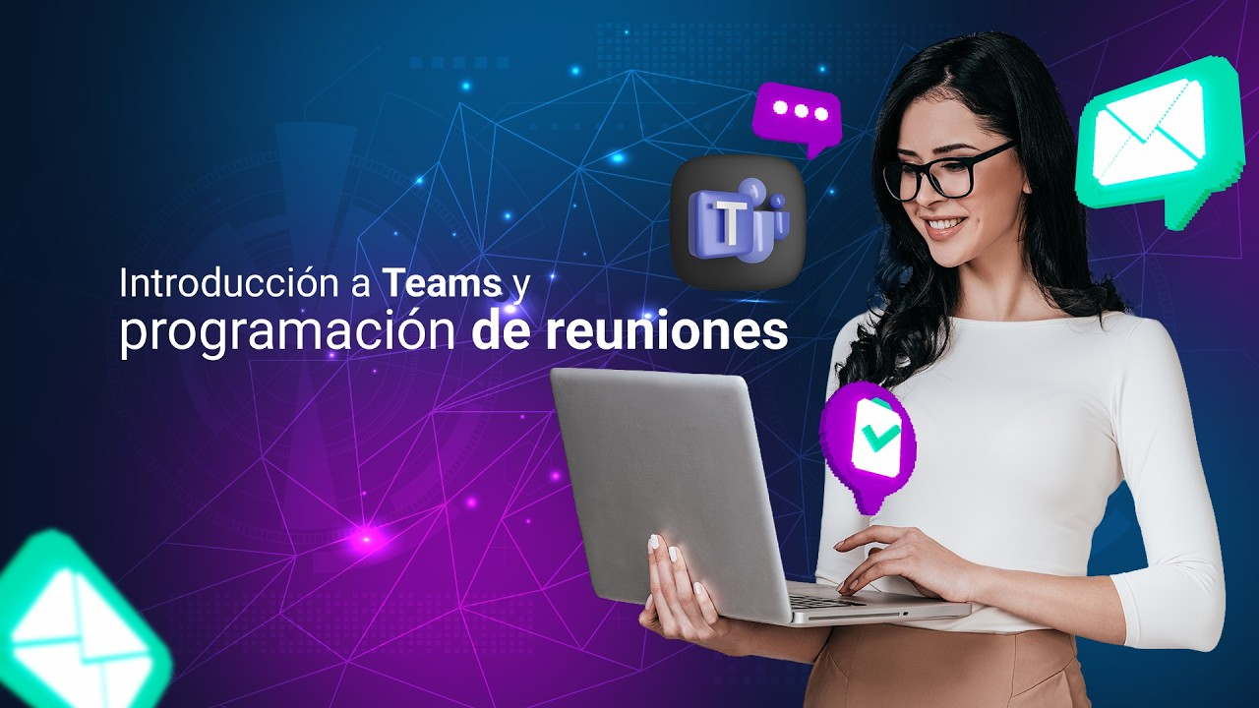
- Introducción a Teams y programación de reuniones.

Enlace de reproducción del video

Síntesis del video: Introducción a Teams y programación de reuniones
Bueno, vamos a conocer la herramienta de Microsoft Team.
Para ello, podemos ingresar por aquí, por aplicaciones de Outlook. Aquí, en el inicio de otras aplicaciones, damos clic. Aquí se nos abren las aplicaciones y vamos a dar clic en esta que dice Teams.
Aquí nos están dando la bienvenida. Vamos a dar clic en continuar.
Miren, aquí tenemos el entorno de Team. Aquí tenemos para trabajar chat, para generar reuniones o ingresar a reuniones, para trabajar en el tema de comunidades, para agendarnos y para mirar las diferentes actividades que tenemos.
En este caso, por ejemplo, en el tema del chat, miren, aquí nos dice que podemos enviar mensajes instantáneos, compartir archivos y mucho más a través del chat. Aquí podemos crear un nuevo chat y contactar a alguien. O aquí, si lo hacemos por medio de una reunión, que queremos reunirnos en tiempo real.
Aquí vamos a dar clic en chat y por aquí buscamos el nombre de la persona, el correo electrónico o el teléfono que tenemos registrado. Claro está que eso sucede cuando ya tengamos una lista de correos. En este caso como el correo es nuevo.
Aquí, en el caso de reunirse, aquí podemos crear un vínculo de reunión. Aquí podemos programar una reunión o aquí podemos unirnos por medio de una ID, o sea, el identificador de la reunión. Por lo general, se utiliza un vínculo.
Aquí creamos la reunión. Ahorita miramos aquí en el tema de las comunidades. Aquí vamos a crear las comunidades. Aquí en calendario podemos ir creando una agenda de las diferentes reuniones y aquí vamos viendo la actividad que se va generando.
Por ejemplo, aquí en el tema de reuniones: crear un vínculo de reunión. Le damos en crear y copiar vínculo. Miren, aquí ya hemos creado la reunión. Si quiero compartir el vínculo, aquí le doy compartir “copiado”. Entonces, ya yo puedo tomar ese vínculo y enviárselo a alguien vía WhatsApp o por correo electrónico.
Unirse. Vamos a unirnos a la reunión. Aquí me está pidiendo que le dé unas autorizaciones. Entonces, yo le voy a decir aquí permitir mientras visitas el sitio.
Entonces, miren aquí. Bueno, la cámara está apagada. Por lo general, él deshabilita esto o sea deshabilita no desactiva cuando nosotros ingresamos a una reunión, para no entrar con el micrófono abierto. Damos clic aquí en permitir.
Entonces, miren, ya aquí estamos dentro de una reunión. Aquí mostramos el chat de la reunión. Aquí quiénes están conectados.
Si deseamos participar, ténganlo en cuenta dentro de las reglas cuando estamos en una reunión, para no estar interrumpiendo. Si deseamos participar, aquí alzamos la mano y, miren, cuando ya hemos participado, por ejemplo, hemos tenido nuestra interlocución, le damos aquí para bajar la mano.
Aquí, si queremos enviar una reacción, por ejemplo: me gusta, me encanta, aplauso. Aquí, si queremos cambiar la vista, por ejemplo, orador o galería, y aquí nos va dando otras opciones: mostrar en galería, desactivar video entrante, ocultarme o quitarme de la galería. Entonces, esto lo podemos ir viendo cuando estamos dentro de la reunión.
Aquí tenemos información de la reunión. Si queremos configuración y efectos, configuración de audio o idioma. Esto es bueno, por ejemplo, el tema de los idiomas, porque a veces se hace transcripción. Entonces, indicar el idioma en el cual estamos trabajando y sobre todo si queremos que vaya mostrando los subtítulos en directo.
Acá, por ejemplo, efectos de video. Si queremos colocar un fondo, entonces, cuando estamos con el video, aquí le colocamos un fondo que sale detrás de nosotros y tapa todo lo que tenemos alrededor, por ejemplo, cuando estamos en el cuarto.
Aquí activamos o desactivamos la cámara, o sea, la encendemos o la apagamos para que no nos vean. El micrófono lo usamos mientras estamos en la interlocución y, cuando no estemos interactuando, lo recomendable es mantener el micrófono apagado para que no se filtren ruidos.
Cuando deseamos compartir pantalla, por ejemplo, aquí le decimos pantalla y aquí nos da las opciones. Cuando, por ejemplo, yo estoy en el navegador Chrome, si tengo otras pestañas Chrome abiertas, aquí ventana ya escojo cualquiera de las ventanas, por ejemplo, si voy a presentar unas diapositivas o si voy a compartir un documento en PDF. Entonces, ya yo lo escojo acá.
Y en este caso, cuando quiero mostrar toda la actividad que tengo en el computador en ese momento, le doy aquí compartir pantalla completa. Entonces, todo lo que yo vaya haciendo lo van a ver en la reunión. En este caso yo selecciono y le doy aquí compartir.
Entonces, las otras personas que estén en la reunión van a ver todo lo que yo estoy haciendo. Cuando quiero dejar de compartir, simplemente le doy aquí dejar de compartir.
Cuando quiero terminar la reunión, le doy aquí salir o cuando quiero salir y cuando he sido yo quien ha organizado la reunión y hay varios conectados que no han salido, entonces le doy aquí finalizar la reunión y termina para todos.
En este caso, voy a finalizar la reunión. Miren, aquí lleva un conteo de cuánto va durando la reunión. Aquí vamos a darle finalizar la reunión. Terminado.
Si deseo programar una reunión, como yo estoy utilizando una cuenta gratuita, entonces me dice que tengo hasta 60 minutos para la reunión y puedo conectar hasta un máximo de 100 participantes durante esa reunión.
Entonces, vamos aquí a agregar un título, digamos que una reunión sobre un proyecto de investigación. Aquí escribimos las direcciones de correo de quienes deseamos invitar, cuando la reunión es privada.
De igual manera, también podemos compartir el link, como les mostré ahorita. Copiamos el vínculo y se lo enviamos a las personas. Ellos para ingresan, ingresan por link y nosotros tenemos que autorizar su acceso.
Tenemos invitado a alguien acá. Vamos a decir que la reunión es a las 10 de la mañana. Vamos a poner el día, a las 10 de la mañana, y empieza 11:30.
Si no se repite, si en este caso no se repite la dejamos por defecto. Si queremos agregar una ubicación o enviar un mensaje, entonces vamos a colocar aquí un mensaje. No es necesario, pero en esta oportunidad vamos a dejar uno.
Y aquí le damos enviar.
Miren, aquí está la reunión.

- Equipos y canales en Teams.
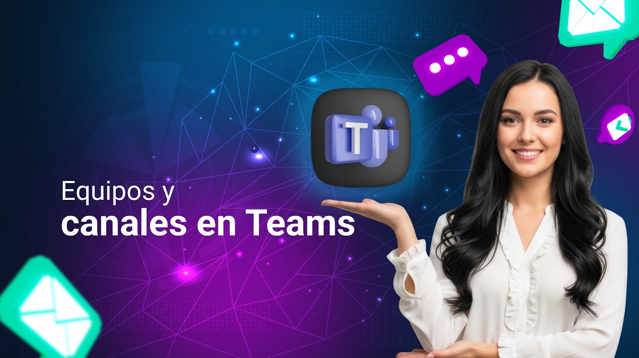
Enlace de reproducción del video
Síntesis del video: Equipos y canales en Teams.
Bueno, aquí, en el tema de los equipos, esto ya no hace parte de las cuentas gratuitas, sino que hay que trabajarlo desde una cuenta corporativa. En este momento yo estoy en una cuenta corporativa, desde los equipos.
Miren que este menú que encontramos acá es más amplio que el que tenemos en la cuenta gratuita. Ahora, con las cuentas gratuitas podemos trabajar lo que son comunidades.
Entonces, aquí para crear un equipo, dice “Unirse a un equipo” o “Crear un nuevo equipo”. En este caso, le vamos a dar aquí al más (+) para crear un nuevo equipo.
Entonces, si lo queremos desde plantilla, de otro equipo o desde grupo. Aquí me salen estas plantillas, ya que la cuenta corporativa que estoy utilizando pertenece a una entidad educativa. Entonces, digamos que aquí vamos a utilizar estas opciones. Tanto formadores como alumnos pueden crear equipos para colaborar. En este caso, usar esta plantilla.
Aquí yo puedo decidir si el equipo va a ser de carácter privado, solo las personas miembros pueden ingresar o quienes tengamos autorizados a unirse, o público, donde cualquiera puede unirse. En este caso, lo vamos a hacer privado.
Nombre del equipo. Escribimos una descripción y le damos crear.
Aquí podemos agregar los miembros por medio de su cuenta de correo electrónico o le vamos a dar el nombre si lo tenemos en nuestra lista de contactos; lo va mostrando allí y lo vamos seleccionando. En este caso, le vamos a dar omitir.
Miren, ahí ya hemos creado uno. Ahora, si queremos crear un canal, vamos a darle aquí a los tres puntos. Aquí dice, por ejemplo para agregar equipo, si queremos agregar miembro, si queremos agregar canal, si queremos copiar el vínculo y compartirlo, si queremos salir del grupo, administrar etiquetas o si queremos eliminarlo. En este caso, le vamos a dar agregar canal.
Entonces, aquí este el nombre del canal va a ser “Convocatorias” o, digamos, “Convocatoria uno” más bien. “Se revisarán los términos de la convocatoria”. Aquí la descripción.
Aquí nos dice tipo de canal. O sea si lo queremos estándar, todos los miembros del equipo tienen acceso. Si lo queremos compartido, personas o equipos de su organización o de fuera de ella pueden tener acceso. Privado: las personas específicas del equipo tienen acceso.
En este caso, le damos estándar.
Aquí dice: “Recomendar a los usuarios que tengan este canal en su lista de canales”. Si queremos, lo dejamos activado y le damos crear.
Vamos a crear otro canal. Entonces, este canal se llama “Primer canal”. Aquí la descripción. Elegir el canal estándar y le damos aquí crear.
Entonces, miren, aquí tenemos el equipo y aquí tenemos los canales. Miren que aquí estamos en el canal “Seminario permanente de investigación” del equipo “Proyecto en ciencia”. Ahí nos damos cuenta porque aquí aparece la sigla.
Ahí nos da información. Aquí, si queremos entonces publicar aquí en el canal, publicar y aquí podemos hacer la publicación. Mensajes que quedan compartidos todos. Si queremos adjuntar archivos, también aquí en archivo.
Si queremos agregar archivo, cargar, aquí tenemos las opciones.
Aquí, si queremos agregar pestañas, por ejemplo, podemos integrar otras aplicaciones. Aquí, por ejemplo, YouTube. Agregar. Guardar.
Miren, si queremos por ejemplo agregar otra y así estamos integrando otras aplicaciones aquí en Teams.

SharePoint
Es una herramienta del ecosistema Microsoft 365 que permite crear intranets corporativas y espacios colaborativos en entornos seguros, los cuales pueden ser accedidos desde cualquier dispositivo, facilitando con ello la gestión de contenidos, archivos y permisos; así mismo la integración con diversas aplicaciones de Microsoft 365, ayudando en la optimización de la productividad y la comunicación empresarial, además de mantener centralizada la información y de promover el trabajo en equipo (Marchi, 2022).
Es una plataforma empresarial que ha sido diseñada para facilitar la colaboración, la gestión documental y la comunicación organizacional interna, teniendo como objetivo brindar un entorno digital centralizado, donde los empleados de una empresa puedan compartir información relevante, trabajar en los proyectos y tener acceso a los recursos corporativos, en una forma segura y eficiente.
Con el uso de SharePoint, las empresas pueden crear intranets personalizadas, sitios de trabajo de acuerdo con un proyecto o departamento en común, además de almacenar documentos en la nube llevando trazabilidad y control de versiones. También pueden sincronizar archivos con OneDrive, así como editar en Word, Excel o PowerPoint directamente desde el navegador. Otra de sus ventajas es la integración que tiene con Teams, lo cual permite el acceso a bibliotecas de documentos o listas desde los canales de comunicación. De igual manera, SharePoint brinda recursos para la creación de listas inteligentes, paneles de control, aplicaciones personalizadas y formularios, lo cual también mejora la trazabilidad y el control en los procesos organizacionales.
Por todo esto, SharePoint hoy en día está posicionada como una herramienta que sostiene y apoya la transformación digital, promoviendo con ello la colaboración, la seguridad de la información y la eficiencia en la gestión del conocimiento dentro de las organizaciones.

Propósito
Uno de sus propósitos es proporcionar en las organizaciones plataformas colaborativas integrales que transformen la gestión documental, la comunicación interna y todos los procesos que conlleve el negocio en una experiencia digital unificada, siendo accesible desde cualquier dispositivo informático y respaldado por un buen control de acceso, la movilidad y el análisis de información (Nunsys, 2018).
SharePoint está posicionado como un eje central de colaboración que permite a los equipos distribuidos dentro de las organizaciones editar y compartir documentos simultáneamente, sin importar su ubicación, lo que favorece la continuidad del trabajo en entornos híbridos y globales; además asegura el acceso a la información por medio de permisos y creación de sitios personalizados por departamentos o proyectos, también impulsa la productividad, la organización de contenidos y garantiza la gobernanza del conocimiento, convirtiéndose en una infraestructura digital que soporta y fortalece el trabajo en equipo en la era moderna (Einig, 2022).
En conclusión, el propósito de SharePoint es la consolidación de un entorno digital inteligente, integrando personas, procesos y contenidos en un mismo espacio en el que todo se trabaja de forma colaborativa. Sus valores estratégicos no solo se limitan al almacenamiento o a la gestión documental; sino que, por el contrario, reside en la capacidad de potencializar y robustecer la eficiencia en las organizaciones, facilitando la toma de decisiones en torno a información centralizada y fortaleciendo la cultura digital.
En una era, donde la transformación digital es exigente, SharePoint es una herramienta clave para garantizar la continuidad, la seguridad y la escalabilidad de las operaciones en los entornos empresariales, lo que promueve un modelo de trabajo más ágil, transparente e hiperconectado.

Diferencias con OneDrive
Aunque OneDrive y SharePoint pertenecen a Microsoft 365 y comparten el mismo objetivo, al facilitar la gestión documental y la colaboración, tienen propósitos diferentes dentro de la organización:
- OneDrive: está orientado principalmente al almacenamiento personal en la nube, brindando a cada usuario un espacio privado para almacenar, trabajar, sincronizar y compartir archivos de forma segura. Esta herramienta es propicia para guardar documentos personales o de trabajo que no necesitan estar compartidos con la organización o los diferentes equipos o departamentos de la misma; por lo tanto su seguridad es responsabilidad propia del usuario.
- SharePoint: está centrado en la colaboración corporativa y el trabajo en equipo dentro de las organizaciones o empresas, permitiendo crear sitios compartidos, flujos de trabajo y bibliotecas documentales en donde una multiplicidad de usuarios pueden coeditar los archivos, asignar permisos, establecer niveles de acceso, versionar documentos, dejar comentarios en tiempo real, automatizar flujos de aprobación, y mantener un historial de cambios que garanticen la trazabilidad y la transparencia en la gestión de la información.
En ese orden de ideas, SharePoint funciona como un repositorio organizacional, manteniendo una estructura jerárquica que refleja los proyectos, los departamentos o las diferentes áreas que conforman la empresa, asegurando así la gobernanza de la información y la continuidad operativa. Esto lo diferencia de OneDrive, cuya naturaleza es individual, pues la información allí almacenada solo puede ser consultada si el usuario propietario concede los permisos de acceso, lo que limita su uso para la colaboración institucional y la gestión compartida de contenidos.
Esto demuestra que mientras que OneDrive es usado para gestionar archivos de forma individual o personal, SharePoint se utiliza en las organizaciones para centralizar la información organizacional y fomentar la colaboración estructurada entre los diferentes equipos de trabajo. En todo esto cabe anotar que estas dos herramientas si se complementan, ya que los documentos personales almacenados en OneDrive pueden ser publicados o compartidos en los espacios colaborativos de SharePoint cuando estos evolucionan a proyectos colectivos.

Organización de archivos en espacios compartidos
Con la organización de archivos en espacios compartidos en SharePoint las empresas pueden crear sitios colaborativos, donde los documentos se agrupan en bibliotecas y carpetas estructuradas de acuerdo con proyectos, departamentos o procesos específicos. Esta arquitectura permite que los usuarios gestionen la información de forma ordenada y colaborativa, reduciendo la duplicidad de archivos y mejorando la productividad.
SharePoint brinda funciones avanzadas como el uso de metadatos, el control de versiones, la búsqueda inteligente y la asignación de permisos personalizados, lo que facilita tanto la localización rápida de documentos como la protección de la información confidencial. Estas características garantizan un flujo de trabajo transparente, donde cada usuario puede acceder, editar o revisar contenidos conforme a su rol dentro de la organización.
- Ejemplos de organización de archivos en SharePoint
Tipo de espacio compartido | Descripción del uso | Ejemplo de organización de archivos
Sitio de proyecto | Espacio destinado a centralizar toda la información de un proyecto específico. | Carpetas por fases del proyecto: planeación, ejecución, evaluación, subcarpetas para documentos, actas y cronogramas.
Sitio de departamento | Área que agrupa documentos internos de un departamento (finanzas, RRHH, tecnología, etc.). | Carpetas por año y tipo de documento: presupuestos 2025, informes mensuales, políticas internas.
Biblioteca de documentos compartidos | Espacio común donde varios equipos coeditan y actualizan archivos. | Archivos de Word, Excel o PowerPoint con control de versiones y permisos diferenciados por rol.
Sitio de capacitación o educación | Espacio para docentes o capacitadores que comparten materiales y evaluaciones. | Carpetas por curso o módulo: metodología de la investigación I, seminario de tesis II, evaluaciones y recursos.
Repositorio de políticas y procedimientos | Espacio destinado a documentos normativos o institucionales de acceso general. | Carpetas: manual de calidad, protocolos de seguridad, reglamentos internos.
Fuente: SENA, (2025)

Acceso y permisos de usuarios
La gestión de accesos y permisos es una de las fortalezas de la seguridad y la gobernanza de la información y esto SharePoint lo tiene claro y lo cumple al pie de la letra, al ser un sistema que controla quién puede ver, editar o administrar los contenidos dentro de los sitios, bibliotecas o carpetas compartidas, garantizando con ello que la información de la organización se mantenga segura, disponible para los usuarios autorizados y trazable.
Maneja los permisos basados en niveles jerárquicos y roles de usuario, facilitando que el acceso se pueda dar según las funciones dentro de la organización. En las organizaciones, los administradores pueden asignar permisos a nivel de sitio, carpeta o archivo individual, brindando control detallado sobre la visibilidad y acciones permitidas; preservando así la confidencialidad de la información sensible y evitando que sean modificadas o eliminadas por error.
Los niveles de permisos son usados para indicar cuales son las acciones que un usuario o un grupo podría realizar al interior de un sitio, una biblioteca, una carpeta, una lista, un elemento, entre otros recursos al interior de SharePoint (Marshall, 2025). A continuación, se comparte una tabla con los niveles de permisos predeterminados en SharePoint Online:
- Niveles de permisos en SharePoint
Nivel de permiso | Descripción breve o función principal
Control total | Permite administrar todo el sitio: crear, modificar o eliminar listas, bibliotecas y páginas, además de gestionar permisos y configuraciones. Ideal para administradores de TI o gestores del sitio.
Diseño | Autoriza la creación y edición de contenido, listas y bibliotecas, así como la personalización del diseño del sitio. No incluye gestión de seguridad. Recomendado para diseñadores o arquitectos de sitio.
Editar | Permite agregar, modificar y eliminar contenido del sitio, listas y bibliotecas. No puede cambiar configuraciones ni permisos. Usado por creadores de contenido o miembros de proyecto.
Contribuir | Autoriza subir, actualizar y eliminar documentos, pero sin modificar la estructura del sitio. Indicado para colaboradores que gestionan información sin privilegios administrativos.
Leer | Permite visualizar páginas, listas y documentos, sin posibilidad de modificarlos. Ideal para usuarios que solo necesitan acceso informativo.
Lectura restringida | Da acceso solo a las versiones actuales de documentos, sin permitir ver versiones anteriores. Útil para usuarios externos o pasantes.
Solo lectura | Permite ver páginas y versiones anteriores de documentos, sin editar ni descargar. Pensado para usuarios con acceso de consulta únicamente.
Aprobar | Permite revisar, aprobar o rechazar contenido generado por otros usuarios. Dirigido a supervisores o responsables de control de calidad.
Administrar jerarquía | Autoriza crear y editar sitios, páginas y subestructuras, además de manejar herencia de permisos. Recomendado para administradores de contenido o webmasters.
Fuente: SENA, (2025)
En SharePoint también se maneja la herencia de permisos, esto quiere decir que cuando hay elementos (carpetas, archivos, entre otros) que estén contenidos dentro de otros, por ejemplo, al interior de un sitio, ellos conservan los permisos del sitio o de el que lo contenga; por ejemplo, una carpeta hereda los permisos a las subcarpetas que están dentro de ella.

Síntesis
La presente síntesis reúne los elementos esenciales que intervienen en los procesos de colaboración digital mediante Microsoft 365, abordados desde tres perspectivas complementarias: el trabajo colaborativo en entornos digitales, las funcionalidades de Teams y las capacidades organizativas de SharePoint. Este ejercicio integrador permite comprender, de manera articulada, cómo cada uno de estos componentes aporta al desarrollo de dinámicas eficientes de comunicación, gestión documental y coordinación de actividades dentro de instituciones y organizaciones modernas. Al consolidar estos aspectos, se ofrece una visión general que orienta al estudiante en la apropiación de prácticas digitales clave para el desempeño académico y profesional.
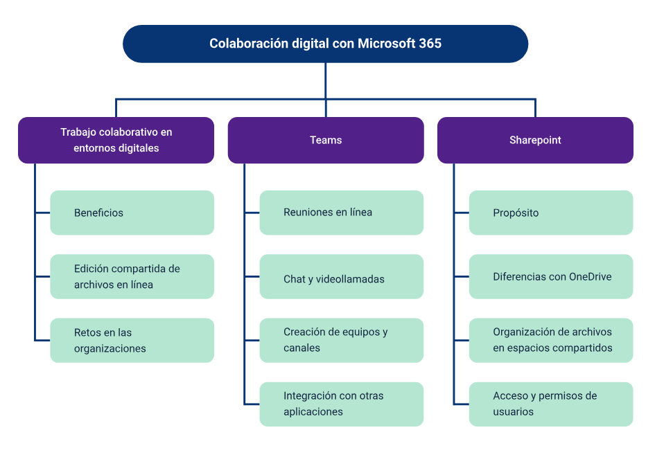

Glosario
Acceso remoto: capacidad de ingresar y utilizar sistemas, archivos o aplicaciones desde cualquier lugar con conexión a internet, lo que facilita la continuidad de las operaciones y el teletrabajo en entornos empresariales.
Almacenamiento digital: proceso de guardar información en medios electrónicos o en la nube, permitiendo conservar, organizar y acceder fácilmente a los datos sin depender de dispositivos físicos.
Colaboración digital: se refiere al uso de herramientas y tecnologías en línea que permiten a varios usuarios trabajar juntos, compartir información y desarrollar proyectos de forma simultánea y remota.
Gobernanza: hace referencia al conjunto de políticas, normas y procedimientos que garantizan el uso adecuado, seguro y eficiente de los recursos y datos dentro de una organización o plataforma tecnológica.
Microsoft 365: plataforma en línea de Microsoft que integra herramientas como Word, Excel, PowerPoint, Outlook y OneDrive, orientadas a la productividad, colaboración y gestión empresarial.
Productividad organizacional: capacidad de una empresa para optimizar sus recursos humanos y tecnológicos con el fin de alcanzar metas de manera eficiente y con resultados sostenibles.
SharePoint: es una herramienta de Microsoft 365 que facilita la creación de sitios web, intranets y espacios colaborativos para gestionar, compartir y proteger documentos e información de manera centralizada y segura dentro de una organización.
Productividad organizacional: capacidad de una empresa para optimizar sus recursos humanos y tecnológicos con el fin de alcanzar metas de manera eficiente y con resultados sostenibles.
Teams: es una plataforma de comunicación y colaboración de Microsoft 365 que integra chat, videollamadas, reuniones, almacenamiento de archivos y aplicaciones, permitiendo el trabajo en equipo en tiempo real dentro de entornos empresariales y educativos.
Trabajo colaborativo: modalidad de organización en la que varias personas contribuyen con sus habilidades y conocimientos para alcanzar objetivos comunes, aprovechando herramientas tecnológicas compartidas.
Trabajo en equipo: es la acción coordinada de varias personas que aportan sus habilidades, conocimientos y esfuerzos para alcanzar un objetivo común, fomentando la comunicación, la confianza y la eficiencia.
Transformación digital: proceso mediante el cual las organizaciones integran tecnologías digitales en sus operaciones, modificando su estructura, cultura y modelos de negocio para innovar y mejorar su desempeño.
Usuarios: son las personas que interactúan con plataformas digitales o sistemas informáticos, accediendo a servicios, funciones o contenidos según los permisos que les sean otorgados por la organización o el administrador del sistema.

Referencias bibliográficas
Comisión Clickup. (2024). 15 funciones básicas de Microsoft Teams para mejorar la productividad de su equipo en 2025. Clickup.com.
Crivellaro, A. (2025). Trabajo colaborativo: beneficios y herramientas. Cloudworks.
Einig, M. (2022). Why SharePoint is key to greater collaboration efficiency. Rencore.com.
GoDaddy. (2025). Microsoft Teams. Qué es y cómo utilizarlo para mejorar tu productividad en el trabajo. GoDaddy.
Marchi, G. (2022). SharePoint: qué es, para qué sirve y 7 funcionalidades clave. intranet.ai.
Marshall, S. (2025). How to Manage Access/Permissions in SharePoint Online.
Nunsys. (2018). Microsoft Sharepoint y las ventajas de una herramienta de trabajo integral.

Créditos
Nombre | Cargo | Centro de Formación y Regional
Milady Tatiana Villamil Castellanos | Responsable del ecosistema | Dirección General
Claudia Johanna Gómez Pérez | Responsable de línea de producción | Centro Agroturístico - Regional Santander
Armando Javier López Sierra | Experto temático | Centro de Comercio y Servicios - Regional Tolima
Sandra Paola Morales Páez | Evaluadora Instruccional | Centro Agroturístico - Regional Santander
Edison Eduardo Mantilla Cuadros | Diseñador de contenidos | Centro Agroturístico - Regional Santander
Andrea Paola Botello De la Rosa | Desarrolladora full stack | Centro Agroturístico - Regional Santander
Maria Alejandra Vera Briceño | Animadora y productora audiovisual | Centro Agroturístico - Regional Santander
Andrea Ardila Chaparro | Validadora y vinculadora de recursos educativos digitales | Centro Agroturístico - Regional Santander
Laura Paola Gelvez Manosalva | Evaluadora para contenidos inclusivos y accesibles | Centro Agroturístico - Regional Santander

